GE Hybridgeruchsverschluss für Urinale

Geberit

Eigenschaften

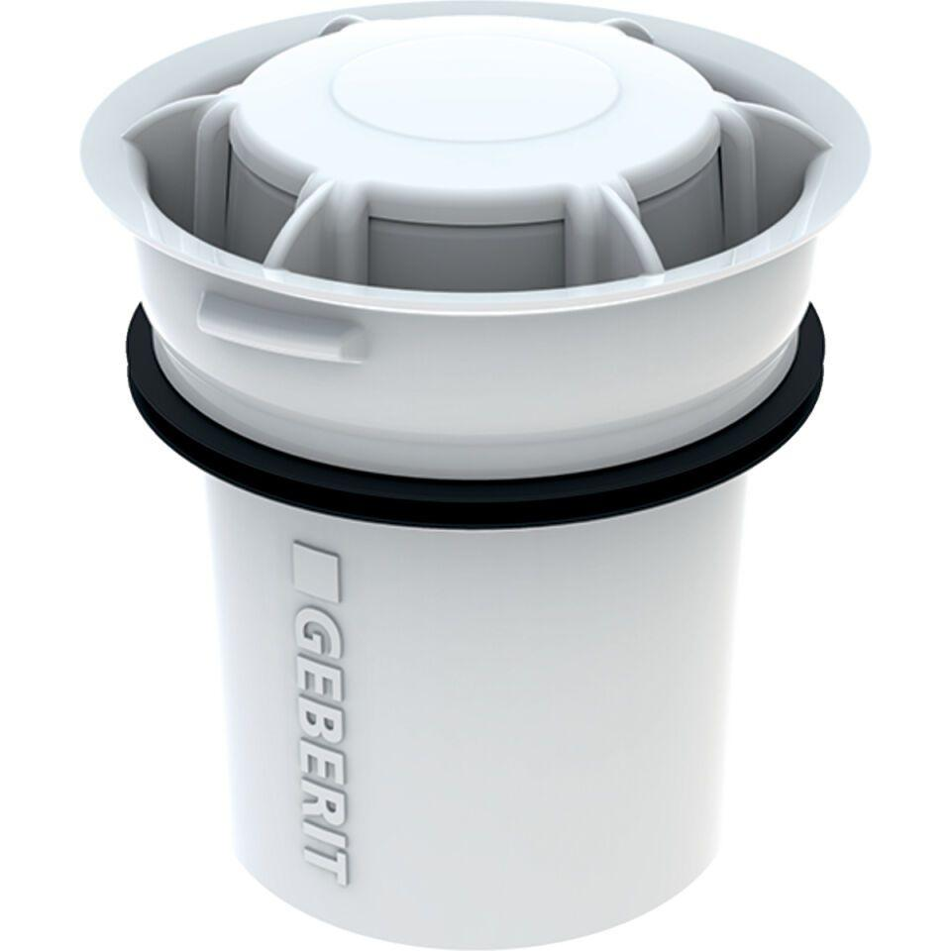

GTIN:

4025416530824

HAN:

116066001